- Подключение к серверу с помощью smartty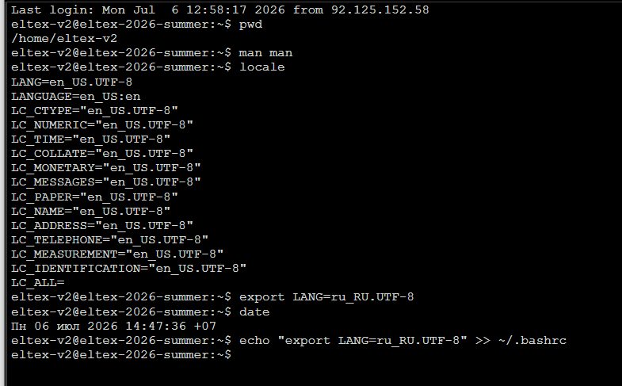
- Запуск новой сессии по умолчанию (команда screen): 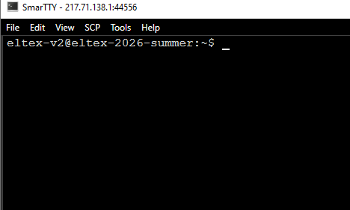
Просмотр списка подключенных пользователей (команда w):
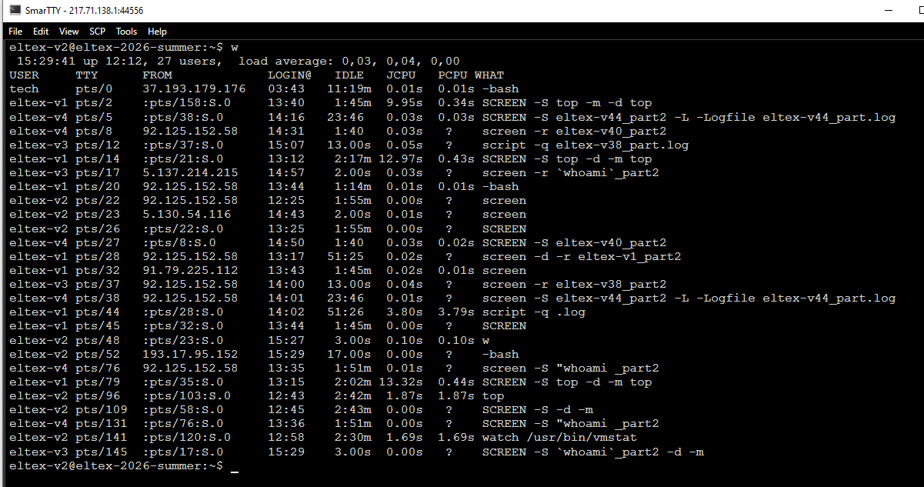
Отключение от сессии (команда Ctrl+A, затем d):
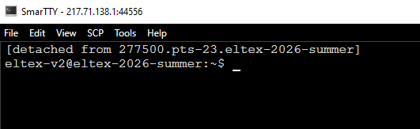
- Запуск отсоединенной сессии с определенным именем (первый top это название процесса, а второй это команда, которая запускается там):
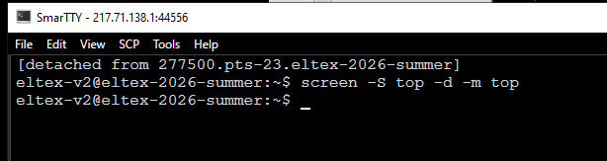

- Получение списка сессий:
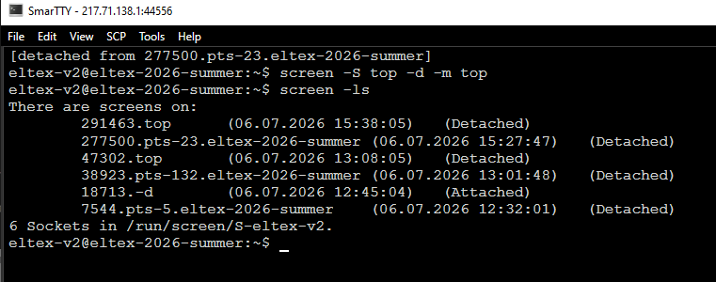
Остались сессии, с практических занятий в классе. Закроем их:
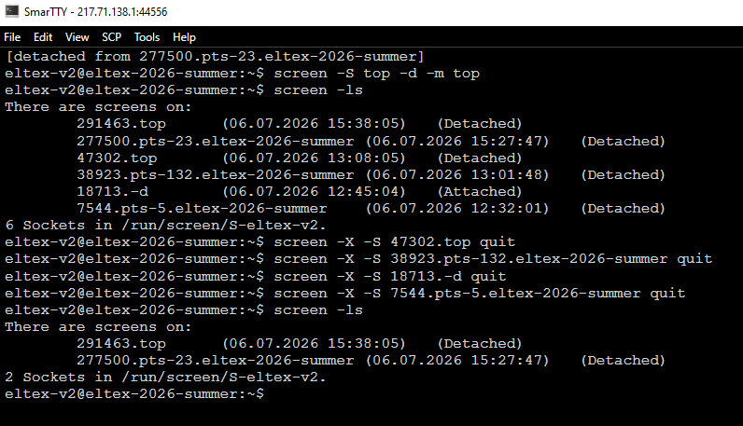
- Подсоединяемся к сессии top (команда screen -r ):
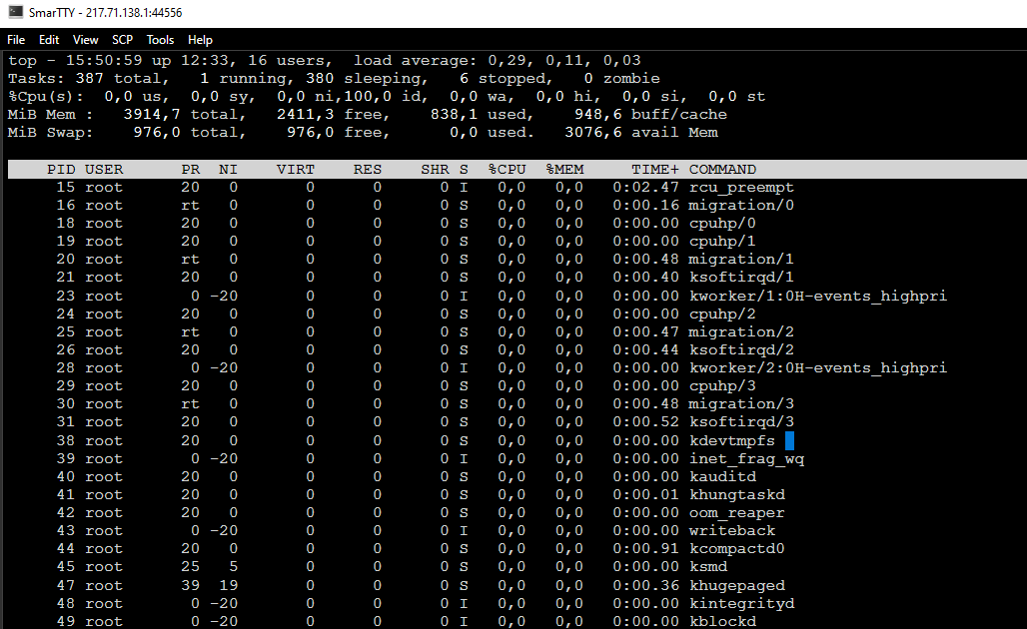
- Создаём ещё одно окно в сессии top(команда Ctrl+A, затем c):
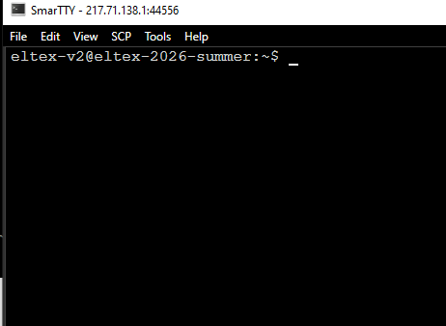
- В созданном окне выполняем команду (watch /usr/bin/vmstat):
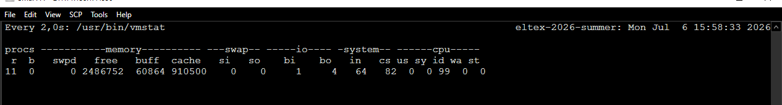
- Получаем список окон (команда Ctrl+A, затем “):
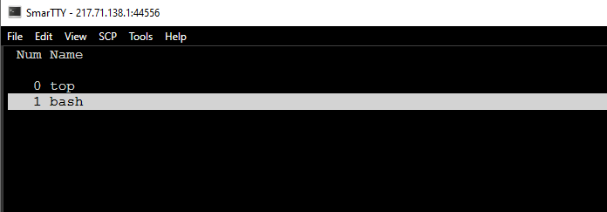
- Переименуем второе окно (команда Ctrl+A, затем A):
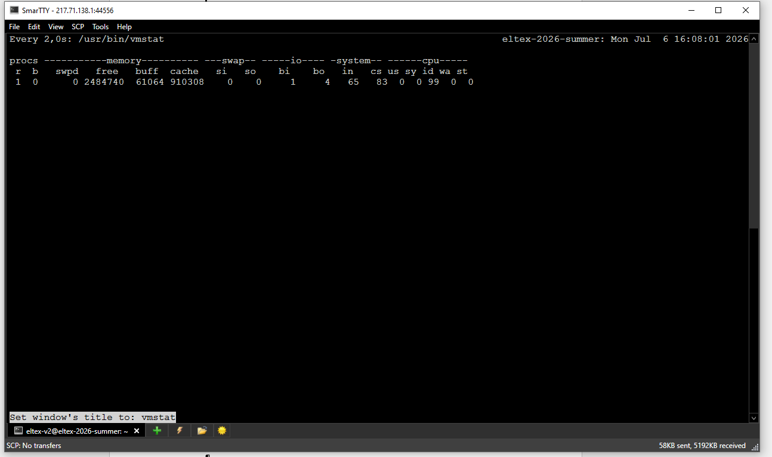

- Переходим в окно, в котором работает top (можно командой Ctrl+A, затем p):
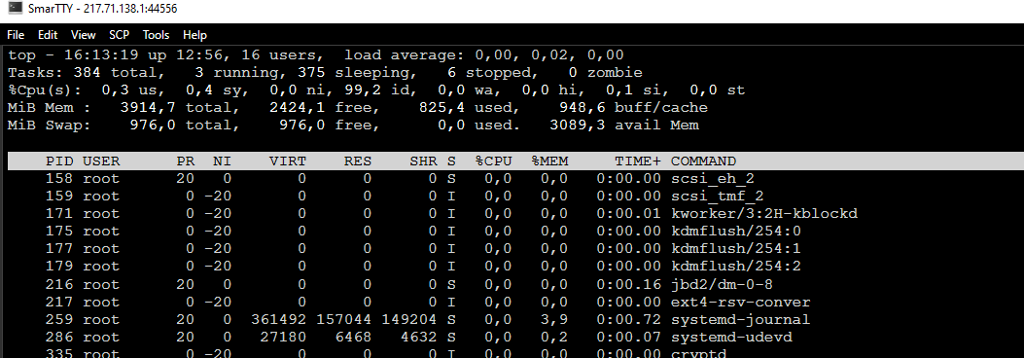
- Отсоединяемся от сессии top (команда Ctrl+A, затем d):
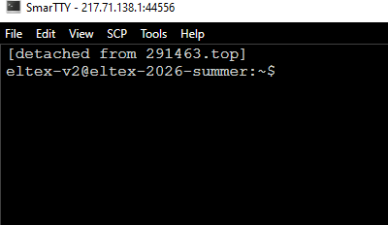
- Запускаем новую сессию и запускаем в окне команду vi report_part1.txt
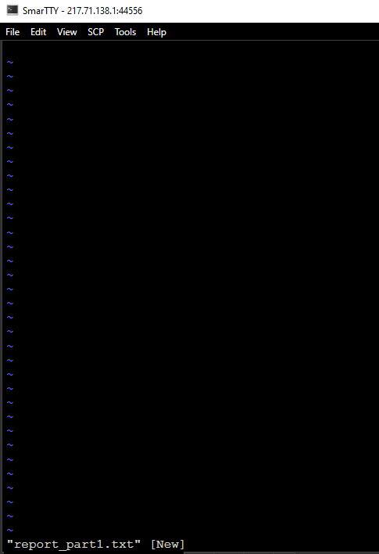
- Отсоединяемся от сессии (команда Ctrl+A, затем d) и получаем список сессий (команда screen -ls):
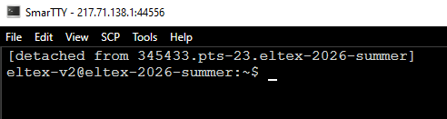
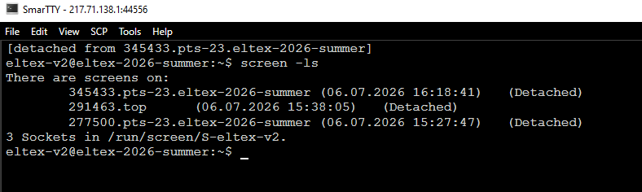
- Отключаемся от сервера (команда logout)

- Подключаемся к серверу заново и смотрим список сессий:
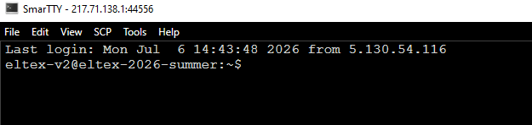
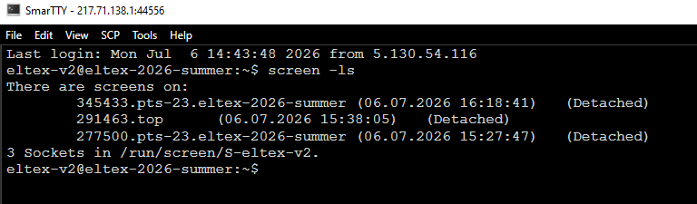
- Подключаемся к сессии с редактором и запишем в файл ФИО.
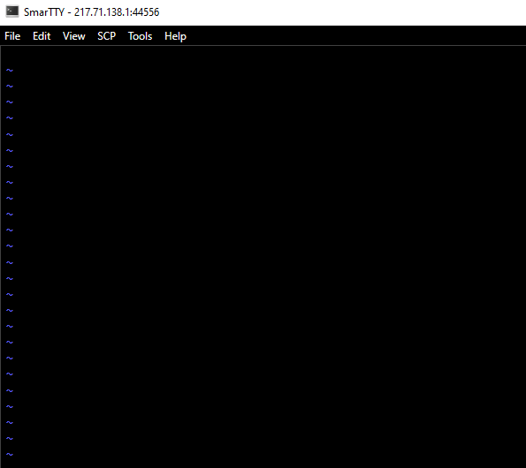
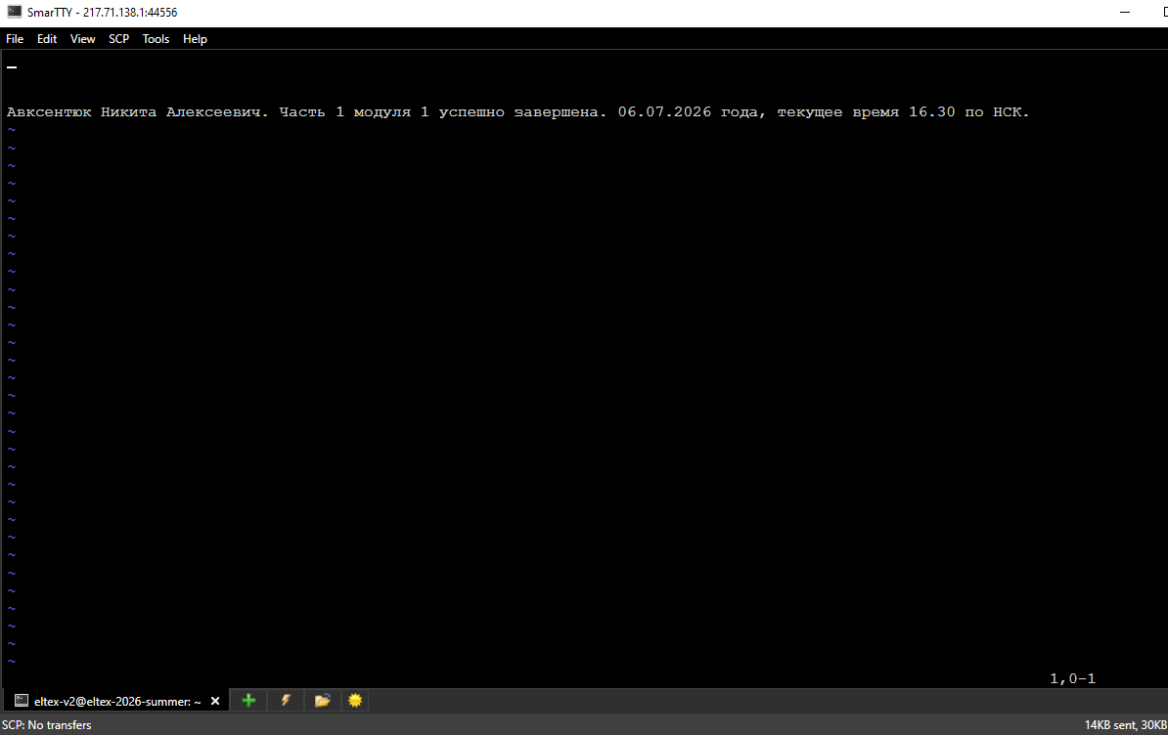

- Закрываем редактор, сохранив файл и закрываем все сессии screen.
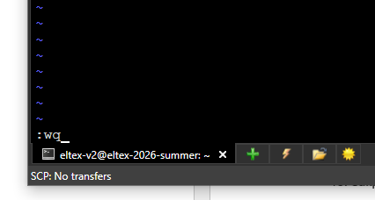
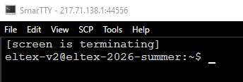

Закрываем остальные сессии
